

Москва, 03 декабря 2014г.

Дорогие друзья,

Скоро Новый Год, праздничный шум, звонкий смех, радостный дух!

В рамках нашей акции ПОДДЕРЖИ ГРЕЦИЮ и в преддверии праздников Нового Года и Рождества предлагаем Вам подарочные корзины/наборы с экологически чистыми греческими биопродуктами, уникальными по вкусу и качеству.

Славящиеся по всему миру греческие продукты, отличающиеся уникальной сочностью и насыщенностью аромата, унаследовавшие лучезарность одной из самых красивых точек планеты, не оставят равнодушным даже самого искушенного и опытного гурмана.

У Вас есть возможность заказать и подарить друзьям и близким, или преподнести к своему праздничному новогоднему столу, уникальное по своим лечебным свойствам греческое оливковое масло холодного отжима, вкуснейшие оливки, насыщенное, ароматное греческое вино, непревзойденные по вкусовым и полезным свойствам греческие сладости и натуральный мед.
.Напрямую можете связаться и оформить свой заказ непосредственно с компанией - импортером греческих продуктов питания "Дионис Импорт":
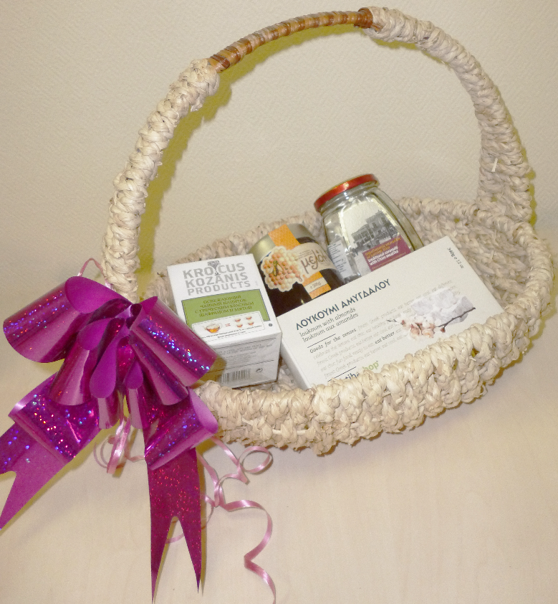
Контактная информация:
тел. +7 495 778 1 228, 778 1 227
+7 929 610 78 95
e-mail: na@dionyssos.ru , www.dionyssos.ru
контактное лицо: Сергей Агафонов

Также, за дополнительной информацией и оформлением заказа заинтересованных просим обращаться в Греческий культурный центр по тел. 495 7084809/10, а также следить за обновлением информации на нашем сайте www.hecucenter.ru

Описание продуктов прилагается.

Μόσχα, 3 Δεκεμβρίου 2014

Αγαπητοί φίλοι,

Στα πλαίσια της προσπάθειας προβολής της Χώρας μας ΣΤΗΡΙΞΕ ΤΗΝ ΕΛΛΑΔΑ και ενόψει των εορτών των Χριστουγέννων και του Νέου Έτους, είμαστε στην ευχάριστη θέση να σας προτείνουμε να προμηθευτείτε για εσάς τους ίδιους ή να προσφέρετε σε φίλους και συγγενείς εορταστικά καλάθια με οικολογικά ελληνικά προϊόντα εξαιρετικής ποιότητας, μοναδικής προέλευσης, με εκλεκτό ελληνικό παρθένο ελαιόλαδο και ελιές, με ευωδιαστό ελληνικό κρασί, με παραδοσιακά, αγνά ελληνικά γλυκά, φυσικό μέλι κ.α..

Τα ελληνικά τρόφιμα, εμπλουτισμένα από τα χρώματα, τον αέρα, την ήλιο της ελληνικής γης, χαίρουν της παγκόσμιας αναγνωρισιμότητας και αναγνώρισης, ξεχωρίζουν για τη μεστότητα, το άρωμα, την ευωδιά τους, αλλά και την ωφελιμότητα και θεραπευτικές τους ιδιότητες, και δεν δύνανται να αφήσουν ασυγκίνητο και τον πλέον έμπειρο και απαιτητικό καλοφαγά.

Για την παραγγελία σας δύνασθε να απευθύνεσθε απευθείας στην εισαγωγική εταιρεία ελληνικών προϊόντων «DIONIS IMPORT» στα κάτωθι στοιχεία επικοινωνίας:
тел. +7 495 778 1 228, 778 1 227
+7 929 610 78 95
e-mail: na@dionyssos.ru , www.dionyssos.ru
Contact person: Mr. Sergei Agafonov

Για περισσότερες πληροφορίες δύνασθε να απευθύνεσθε στη γραμματεία του Κ.Ε.Π. στα τηλέφωνα (495) 7084809/10, καθώς και στο Δικτυακό μας Τόπο www.hecucenter.ru

Επισυνάπτεται περιγραφή των προϊόντων.

